东风日产 轩逸·电驱版 全网求李姐

广 告 主：东风日产
所属行业：汽车
执行时间：2022.05.21-06.05
参选类别：社会化营销类
营销背景
2021年年底，东风日产推出全新融合动力技术车型——轩逸·电驱版 e-POWER （下文简称轩逸·电驱版）；
该车型对标市场同级竞品混动车型，但作为全新动力技术及新车型推出市场，轩逸·电驱版正在面临着消费者不知道、不理解，不信任的营销困境，亟待解决。
造成困境的主要原因有：
- 双擎在混动市场中占据主流地位，成熟的技术及深厚的市场认知，让该市场成为红海，难以进入；
- 自主品牌崛起，频频推出新型混动技术，拔高消费者期待，市场竞争激烈；
- e-POWER产品&技术价值更先进，但技术原理也更复杂，理解门槛较高，难以快速认知、认可。
营销目标
基于市场态势及传播困境，客户为轩逸·电驱版提炼出【快、顺、静、省】四大优势。在没有大硬广投放的基础上，希望利用热门社交平台，打造一场高话题性的社交传播营销，形成社交货币，撬动核心年轻受众的关注及互动，快速形成社交传播势能，有效实现：
- 消费者对e-POWER技术原理、技术优势认知的快速提升，打破认知壁垒；
- 快速提升大众对e-POWER新车型的认知，推动形成关注-参与-留存闭环，赋能销售线索转化。
策略与创意
洞察年轻人对“不理解事物”的社交表达“我不李姐”。这个从“我不理解”谐音而来的词语已成为年轻人必懂，必备的社交话语，席卷整个社交网络。当面对难以理解的新事物、新观点时，年轻人都不自觉惊呼“我不李姐”。“李姐”是他们用来调侃某人对事物的理解刁钻，或表达某种态度与看法，展现独特理解。
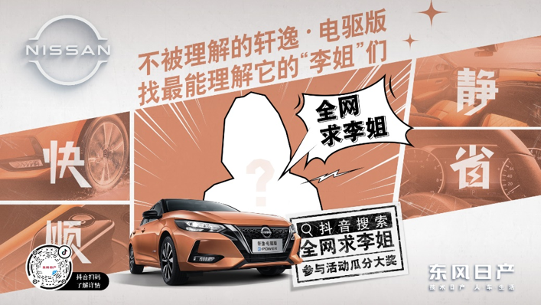
1.洞察年轻人对“不理解事物”的社交表达：
既然理解=李姐，那我们借着这个势头全网寻人，找到这一位与“理解”划等号的“李姐”，打造一场“轩逸·电驱版全网找李姐，求理解”创意事件。卷入全网用户围观、参与，在趣味横生的主题下，向大众灌输轩逸·电驱版技术原理及优势。
2.玩转网络热梗，打造全民社交大事件：
与抖音平台联合，造一场极富趣味的“寻人-认领-找到了”全民挑战赛。
热梗出圈：
· 深度绑定“我不李姐”网络热梗
· 广发“寻人启事”，全网宣推发酵

全民共创：
· 发起全民挑战赛，全网争领“李姐”，花式演绎【快顺静省】
· 头部KOL共创趣味内容，以点带面掀起热潮
社会共振
· 品牌经销商&KOC主动卷入，加剧传播裂变
· 点燃年轻社交圈，实现全网共创
认知沉淀
· 最强李姐（理解）登场，场景化内容大片总结收尾
· 实现传播认知，形成链路闭环
执行过程/媒体表现
Step 1——高调官宣寻人启事，轩逸·电驱版全网求“李姐”
直击营销痛点，讲述东风日产高层苦恼消费者不理解轩逸·电驱版技术原理，决定寻找全网理解力最强的李姐 的故事；
以设置悬念的情景手法引起注意，并融入轩逸·电驱版的技术解说，释出【快、顺、静、省】四大优势关键字；
最终官宣轩逸·电驱版#全网求李姐#抖音挑战赛信息，卷入更多用户参与、关注。
Step2——引爆热潮，KOL+经销商+KOC+UGC矩阵全方位破圈传播内容
围绕#全网求李姐#事件话题，借助头部达人影响力打造爆款优质内容引起热议，多点带多面，形成波纹式快速扩散；
带动如汽车、剧情、说唱等各大圈层用户自发参与、共创、传播，广范围、多维度输出轩逸·电驱版的【快顺静省】。
Step3——活动收官，官宣最强“李姐”，爆梗演绎快顺静省美好生活
在卷入大众花式理解【快顺静省】优势原理后，千呼万唤的最强“李姐”终于找到！
“李姐” 进一步以场景化演绎【快顺静省】的技术优势，并升华至技术背后带来的美好生活体验
eg: 【快】轩逸的快也只不过让你成为反内卷界的领头羊；【顺】顺得让你轻松把生活过成顺风局……
利用一次次的趣味类比+穿越手法，不断强化 【快顺静省】技术优势和感知记忆，同时将全新动力技术与竞品技术形成区隔认知。
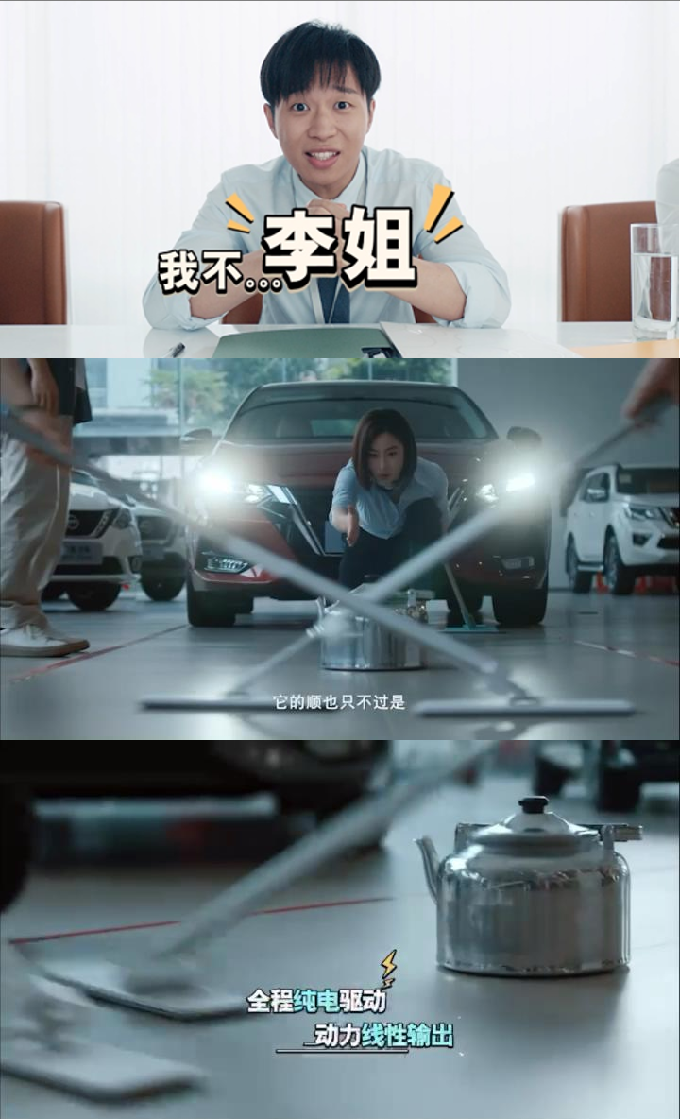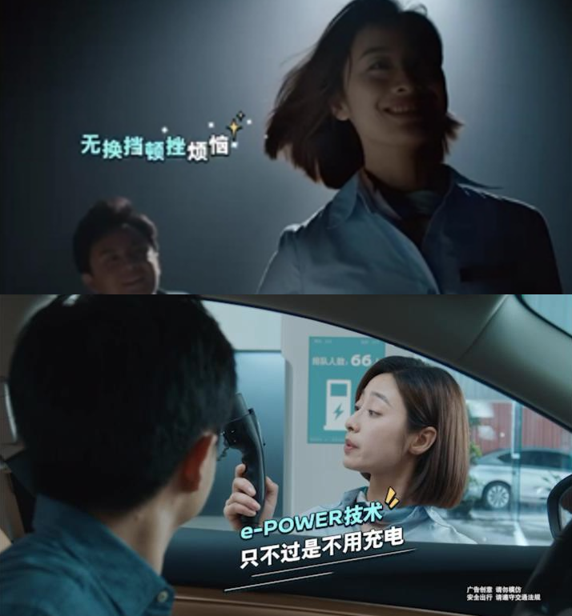
视频1：《全网求李姐》
https://www.douyin.com/video/7098615003644841230?modeFrom=userPost&secUid=MS4wLjABAAAA6ZZVUoml2XEO73K2uMuSJteBcsi1gQzv79AM80H4UfQ
视频2：《李姐带你来理解》
https://www.douyin.com/video/7104472119576120606?modeFrom=userPost&secUid=MS4wLjABAAAA6ZZVUoml2XEO73K2uMuSJteBcsi1gQzv79AM80H4UfQ
视频2（精简版）：
https://www.douyin.com/video/7102324652051139854?modeFrom=userPost&secUid=MS4wLjABAAAA6ZZVUoml2XEO73K2uMuSJteBcsi1gQzv79AM80H4UfQ
营销效果与市场反馈
【超额达成目标，口碑显著提升！】
全网话题曝光量实现3天破亿，一周内冲上7亿+；
抖音指数同比增长超300%+，单日最高峰值达17.8W；
全网搜索词聚焦【快顺静省】关联内容，对轩逸电驱版口碑显著提升；
【传播势能高效，促进用户行为转化效果显著！】
在抖音平台实现技术认知及产品种草后，用户转战汽垂类媒体行动效果显著；
如项目期内懂车帝平台关于轩逸电驱版的询问人数10天内新增32W+人次。
*数据来源：巨量算数、懂车帝懂知行数据，数据统计周期2022.5.21-2022.6.5
